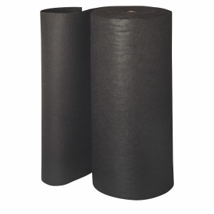
ROLLO UNIVERSAL PARA TRÁFICO PESADO 36” X 150 PIES Largo.

CODIGO DE PRODUCTO: NPR150H-GR 1 rollo/paquete

.
- Tapete Universal de alta absorción para tráfico pesado.
- Absorbe líquidos y fluidos para mantener secas y seguras las áreas de trabajo.
- Resistente inclusive al paso de equipo pesado.
- Ideal para pasillos y para delimitar áreas limpias de trabajo.
- Color gris significa absorbencia universal y disminuye lo sucio para mantenerlo más tiempo en uso y economizar su gasto.

Especificaciones NPR150H-GR
Dimensiones: 150’ L x 36" W
Vendido en: 1 rollo por paquete
Color: GRIS
Composición: Polyester
Capacidad de absorción: hasta 54 gal. por paquete
# Por Pallet: 12
Peso base: peso pesado
Incinerable: SI

